Введение

Эффективность работы с параллельных ВС в большой мере зависит от качества решения задач планирования, оптимизации, управления и диспетчеризации задач, решаемых в параллельной среде. Для эффективного использования ресурсов параллельной вычислительной системы (ПВС) и уменьшения времени решения задачи в ПВС требуется решения задачи назначения частей распараллеленной задачи (заранее подготовленной для параллельного исполнения) в вычислительных узлы. Отличительной чертой задачи планирования является отсутствие алгоритмов, позволяющих получить оптимальные решения не используя полный перебор вариантов. Это обуславливается принадлежностью таких задач к классу NP-полных и, в основном, их решение носит комбинаторный характер, что усложняет разработку эффективных алгоритмов погружения задачи в распределенную систему. В данной работе рассматривается алгоритм планирования загрузки вычислительных ресурсов в параллельной ВС с кольцевой топологией. Он позволяет распределить множество работ между процессорами и провести анализ эффективности их загрузки в процессе выполнения. В качестве основных показателей оптимальности погружения выбраны ограничения по времени решения и по числу задействованных процессоров.
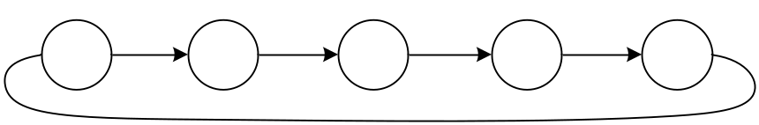

Поскольку в данной вычмслительной системе каналы ввода/вывода автономны, это позволяет передавать данные одновременно по всем каналам и параллельно с работой ЦП.

Главная проблема для данной топологии при выполнении планирования заключется в буфферизации.
Алгоритм планирования

Данный алгоритм обеспечивает погружение вычислительных ресурсов в параллельную ВС с кольцевой топологией. Он позволяет распределить множество работ между процессорами и провести анализ эффективности их загрузки в процессе выполнения. Поскольку топология однонаправленное кольцо то пересылки можна выполнять только в одном наперед заданом направлении. Так как основным недостатком являеться время на буфферизацию необходимо при планировании просматривать все варианты погружения вершины и выбирать наиболее оптимальный.

- Для всех вершин готовых к погружению начиная с них же (учитывая пересылку, если вершина принадлежит к верхнему уровню то пресылка=0) ищем путь состоящий только из тех вершин, которые имеют только 1 родительскую вершину (Length(Node[i].PrevNode)=1) и вычисляюм для данного пути Т решен. и Еперес. Находим путь с максимальной пересилкой (если прересылки одинаковы выбираем по времени решения) помечаем все вершины пути как Immersioned и выполняем следующее:
  - Если данный путь независимый (включает вершину верхнего уровня) и есть в данный момент времени свободный процессор то мы грузим превую вершину этого пути на процессор, а остальные помещаем в очередь этого же процессора.
  - Если данный путь независимый (включает вершину верхнего уровня) и нет в данный момент времени свободного процессора то вычисляем номер процессора который первым должен освободиться (расчитывается исходя из времен освобождения процессоров)
  - Если данный путь зависимый то вычисляем наиболее оптимальный момент погружения (в данном случае вычисляем время освобождения процессоров и время для буфферизации). Исходя из этого грузим вершины найденого пути.

- Выполняем действия описаные в 1 пункте до тех пор пока не погрузим все вершины т.е. (for i:=0 to High(Nodes) Nodes[i].Immersioned=true).

Пример выполнения алгоритма

Граф задач представлен на рис. 2.1.
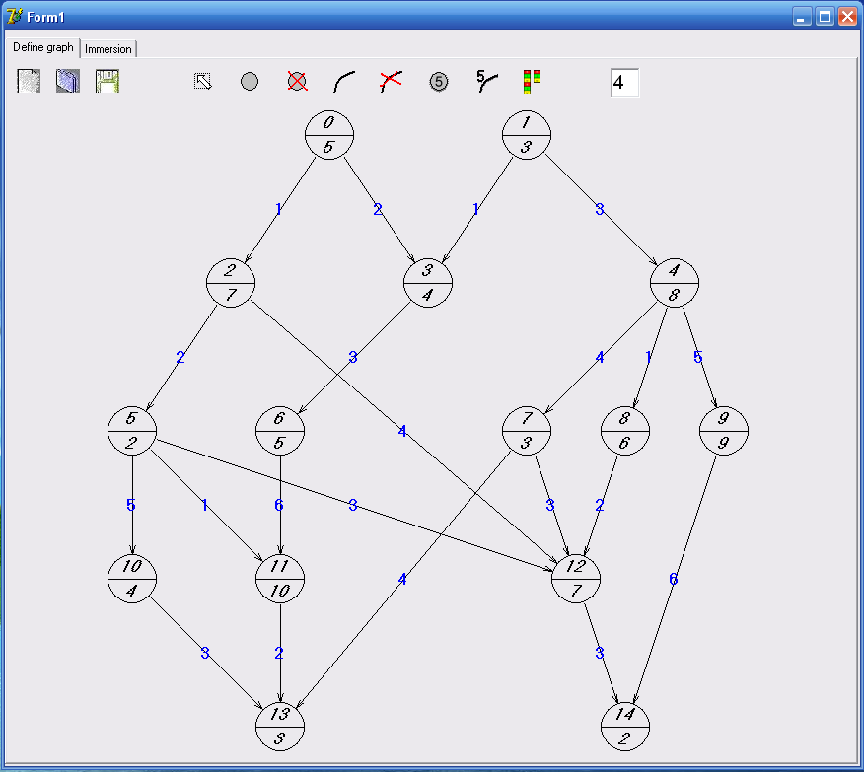

рис. 2.1. – заданный граф

Погрузим заданный граф на кольцо состоящее 4-х процессоров.

Все задачи получившие процессор либо помещенные в очередь на выполнение приобретают статус Immersioned. Все готовые задачи приобретают статус Ready.

1) Определяем вершины готовые к погружению: 0-я и 1-я.
2) Находим все пути из 0-й и 1-й вершины и для каждого считаем суму весов и времен пересылки.
0 – 2 – 5 – 10 =(5+7+2+4 , 1+2+5)
Путь 0 – 2 – 5 покрывается ранее найденым путем поэтому он исключается.
1 – 4 – 7 =(3+8+3 ,3+4)
1 – 4 – 8 =(3+8+6 , 3+1)
1 – 4 – 9 =(3+8+9 , 3+5)

выбирается путь, у которого время пересылки максимальное. Если одинаковое выбираем тот путь где максимальное время решения. Это четвертый путь (1 – 4 – 9). 1-я вершина грузиться сразу на 1-й процессор поскольку он свободен (function FreeProcessor():integer – возвращает первый свободный процессор), а остальные вершины помещаем в конец очереди запросов для данного процессора (procedure AddtoQueue(Node:TNode)).
3) Определяем вершины готовые к погружению: 0-я
4) Находим все пути из 0-й вершины и для каждого считаем суму весов и времен пересылки.
0 – 2 – 5 – 10 =(5+7+2+4 , 1+2+5)
Путь 0 – 2 – 5 покрывается ранее найденым путем поэтому он исключается.

выбирается первый путь (0 – 2 – 5 – 10). 0-я вершина грузиться сразу на 2-й процессор поскольку он свободен, а остальные вершины помещаем в конец очереди запросов для данного процессора.

5) На 6 такте завершается 0-я задача. Находим следующий путь
3 – 6 единственный разрешенный путь
Но поскольку время завершения 5 вершины<времени завершения 6 то в путь добавляется еще 11 вершина.

6) На 12 такте завершается 4-я задача. В очередь заданий на 2 процессор грузится 7 задача (поскольку Tперес.7 > Tперес.8), на 4 процессор грузиться 8 задача.

7) На 19 такте на процессор грузиться 7 задача. Поскольку время завершения 11 задачи>время завершения 10 и 7 задачи то 13 задача добавляется в очередь на выполнение 3 процессора
Поскольку 12 задача зависит от 2,5,7 находящихся на 2 процессоре и 8 находящейся на 4 процессоре определяем оптимальный вариант который приводит к минимальному увеличению общего времени выполнения. Это довольно просто реализовывается поскольку мы знаем время помещения задания на процессор, время решения задания и время пересылки.
1) 2проц. – 4проц. Tпогр.=28
2) 4проц. – 2проц. Tпогр.=24
В очередь заданий на 2 процессор грузиться 12 задача.

8) На 31 такте завершается 12 задача. На 2 процессор грузиться 14 задача.

В процессе планирования погружения заданного графа получаем результат представленный на рисунке 2.2.

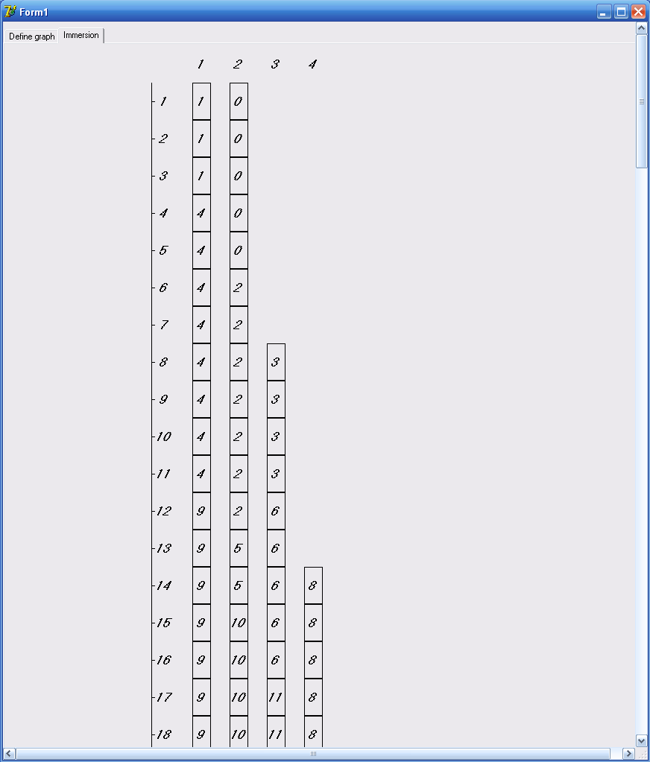

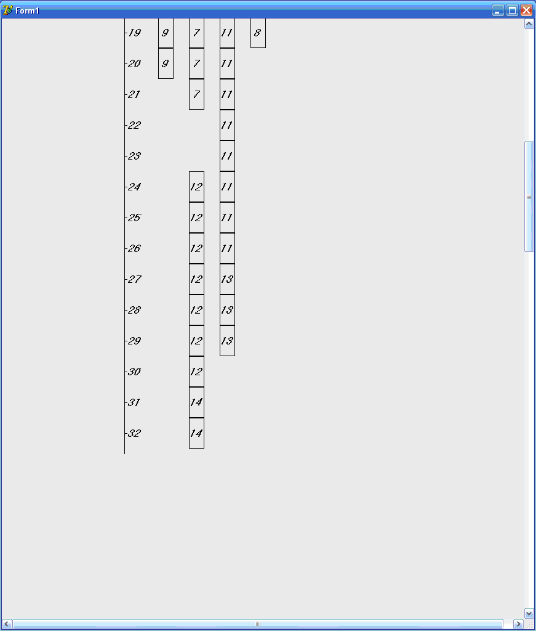
Рис. 2.2 – Результат работы программы

Заключение

При выполнении курсовой работы были расмотрены различные методы погружения графа в вычислительную среду и способы их оптимизации . Была реализована программа реализующая погружения графа в вычислительную среду из n процессоров с кольцевой топологией.
Для проверки алгоритма и нахождения более эффективного способа погружения в программе была реализована возможность ручного погружения.
Выполнение данной курсовой работы ознакомило с проблемой эффективного использования ресурсов параллельной вычислительной системы (ПВС).
Список литературы

1. В.П.Симоненко. “Организация вычислительны процессов”
2. Конспект лекций по курсу ”Системное и программное обеспечение”
3. Э. Таненбаум «Операционные системы», Питер 2000
4.http://sait.org.ua/Members/Zapadinskiy/sait-2007/report.2007-04-17.9520273285
“Многопроцессорное расписание”

